可以对叶子节点单独注册。

这个5没有意义的哈，填什么都一样，这个值忽略处理的了。

lifeiyue@bdcom.com.cn

**发件人：** [fengsongbai](mailto:fengsongbai@bdcom.com.cn)

**发送时间：** 2024-04-10 12:06

**收件人：** [lifeiyue](mailto:lifeiyue@bdcom.com.cn)

**主题：** vx环境ipv6 mib注册以及节点挂载的一点问题，求教

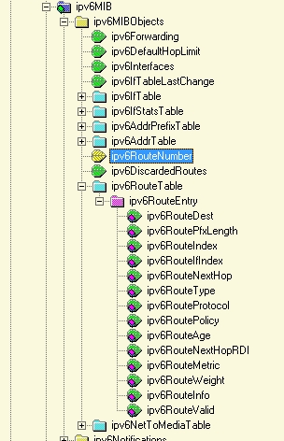

可以针对叶子节点注册mib节点么？

比如ipv6RouteNumber

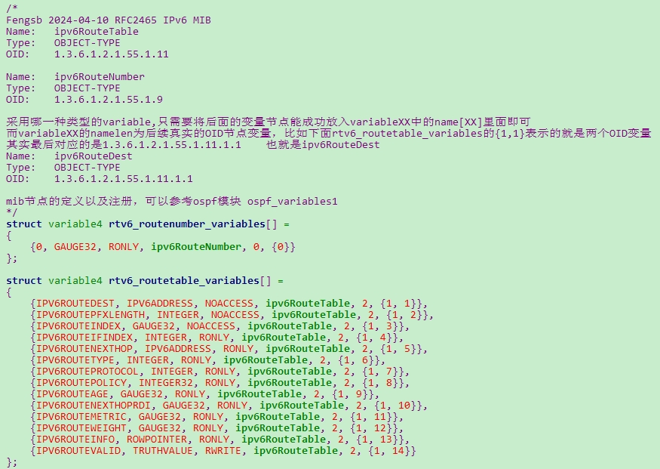

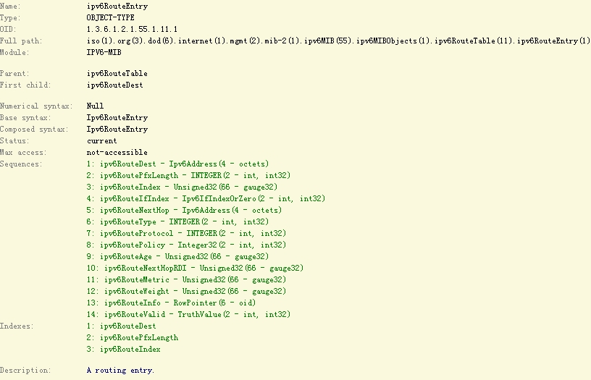

void nsm_init_mib(void)

{

/* register ourselves with the agent to handle our mib tree

mibII/rtv6_routenumber 以及 mibII/rtv6_routetable 仅仅是注册是传给SNMP模块的挂载名称 */

REGISTER_MIB("mibII/rtv6_routenumber", rtv6_routenumber_variables, variable4, rtv6_routenumber_variables_oid);

REGISTER_MIB("mibII/rtv6_routetable", rtv6_routetable_variables, variable4, rtv6_routetable_variables_oid);

}

void nsm_init_snmp(void)

{

/* 参数值5传入以后，snmp将挂载到vp->mibgroup = mibgourp，

按照李飞跃的说法，这个5没有什么意义，被snmp忽略掉了。*/

register_snmp(5, nsm_init_mib);

}